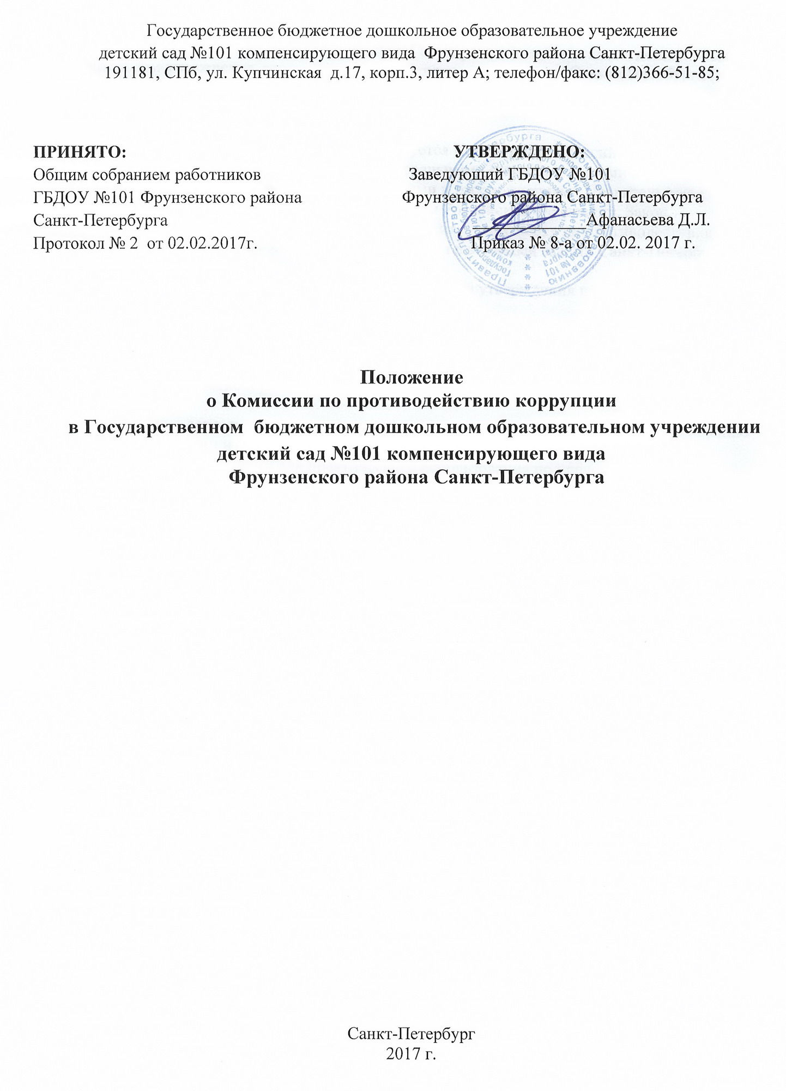

- Общие положения
1.1.Комисия по противодействию коррупции в Государственном бюджетном дошкольном образовательном учреждении детский сад № 101 Фрунзенского района Санкт-Петербурга (далее-Комиссия) является постоянно действующим органом, создана в целях обеспечения условий осуществления в ГБДОУ №101 Фрунзенского района Санкт-Петербурга (далее-ГБДОУ) полномочий по реализации антикоррупционной политики.
1.2.Комиссия в своей деятельности руководствуется Конституцией Российской Федерации, федеральными конституционными законами, федеральными законами, указами и распоряжениями Президента Российской Федерации, постановлениями и распоряжениями Правительства Российской Федерации , иными нормативными правовыми актами Российской Федерации, Закон Санкт-Петербурга от 14.11.2008 № 674-122 «О дополнительных мерах по противодействию коррупции в Санкт-Петербурге», иными нормативными правовыми актами Санкт-Петербурга, а так же настоящим Положением.
1.3.Настоящее Положение вступает в силу с момента его утверждения приказом заведующего ГБДОУ.

- Основные задачи Комиссии
Основными задачами Комиссии являются:
  - Участие в разработке и реализации приоритетных направлений антикоррупционной политики.
  - Координация деятельности по устранению причин коррупции , выявлению и пресечению фактов коррупции и ее проявлений.
  - Выработка рекомендаций для практического использования по предотвращению и профилактике коррупционных правонарушений в деятельности ГБДОУ.
  - Взаимодействие с правоохранительными органами, средствами массовой информации, в том числе с общественными объединениями, участвующими в реализации антикоррупционной политики, по вопросам противодействия коррупции.
  - Участие в проведении антикоррупционного мониторинга, социологического опроса уровня восприятия коррупции в ГБДОУ.
  - Контроль за реализацией антикоррупционных мероприятий, предусмотренных программой, планом противодействие коррупции.
  - Содействие формированию системы антикоррупционной пропаганды и антикоррупционного мировоззрения направленным на противодействие коррупции.
  - Информирование общественности о проводимой работе по противодействию коррупции.

3.Полномочия Комиссии
Общее руководство мероприятиями, направленными на противодействие коррупции, осуществляет Комиссия по противодействию коррупции;
3.1.Рабочая группа по противодействию коррупции создается в начале каждого года; в состав Комиссии по противодействию коррупции обязательно входят председатель профсоюзного комитета Образовательного учреждения, представители педагогических и непедагогических работников Образовательного учреждения, член Совета родителей.
3.2.Выборы членов Комиссии по противодействию коррупции проводятся на Общем собрании работников и заседании Совета родителей Образовательного учреждения. Состав Комиссии утверждается приказом заведующего Образовательного учреждения.
3.3.Члены Комиссии избирают председателя и секретаря.
Члены Комиссии осуществляют свою деятельность на общественной основе.
Полномочия членов Комиссии по противодействию коррупции:
3.3.1Председатель Комиссии по противодействию коррупции:
- определяет место, время проведения и повестку дня заседания Комиссии;
- на основе предложений членов Комиссии формирует план работы Комиссии по противодействию коррупции на текущий учебный год и повестку дня его очередного заседания;
- по вопросам, относящимся к компетенции Комиссии по противодействию коррупции, в установленном порядке запрашивает информацию от исполнительных органов государственной власти, правоохранительных, контролирующих, налоговых и других органов;
- информирует заведующего Образовательного учреждения о результатах работы Комиссии;
- представляет Комиссии по противодействию коррупции в отношениях с работниками Образовательного учреждения, воспитанниками и их родителями (законными представителями) по вопросам, относящимся к ее компетенции;
- дает соответствующие поручения секретарю и членам Комиссии по противодействию коррупции, осуществляет контроль за их выполнением;
- подписывает протокол заседания Комиссии по противодействию коррупции.
3.3.2.Секретарь Комиссии по противодействию коррупции:
- организует подготовку материалов к заседанию Комиссии по противодействию коррупции, а также проектов его решений;
- информирует членов Комиссии по противодействию коррупции и о месте, времени проведения и повестке дня очередного заседания Комиссии по противодействию коррупции, обеспечивает необходимыми справочно- информационными материалами;
- ведет протокол заседания Комиссии по противодействию коррупции.
3.3.3.Члены Комиссии по противодействию коррупции по противодействию коррупции:
- вносят председателю Комиссии по противодействию коррупции предложения по формированию повестки дня заседаний Комиссии;
- вносят предложения по формированию плана работы;
- в пределах своей компетенции, принимают участие в работе Комиссии по противодействию коррупции, а также осуществляют подготовку материалов по вопросам заседаний Комиссии по противодействию коррупции;
- в случае невозможности лично присутствовать на заседаниях Комиссии по противодействию коррупции, вправе излагать свое мнение по рассматриваемым вопросам в письменном виде на имя председателя Комиссии по противодействию коррупции, которое учитывается при принятии решения;
- участвуют в реализации принятых Комиссией решений и полномочий.
3.4..Заседания Комиссии по противодействию коррупции проводятся не реже двух раз в год; обязательно оформляется протокол заседания.
Заседания могут быть как открытыми, так и закрытыми.
Внеочередное заседание проводится по предложению любого члена Комиссии по противодействию коррупции Образовательного учреждения.
3.5.Заседание Комиссии по противодействию коррупции правомочно, если на нем присутствует не менее двух третей общего числа его членов. В случае несогласия с принятым решением, член Комиссии по противодействию коррупции вправе в письменном виде изложить особое мнение, которое подлежит приобщению к протоколу. По решению Комиссии по противодействию коррупции на заседания могут приглашаться любые работники Образовательного учреждения или представители общественности.
3.6.Решения Комиссии по противодействию коррупции принимаются на заседании открытым голосованием простым большинством голосов присутствующих членов и носят рекомендательный характер, оформляются протоколом, который подписывает председатель Комиссии по противодействию коррупции, а при необходимости, реализуются путем принятия соответствующих приказов и распоряжений заведующего Образовательного учреждения, если иное не предусмотрено действующим законодательством. Члены Комиссии по противодействию коррупции обладают равными правами при принятии решений.
3.7.Члены Комиссии по противодействию коррупции добровольно принимают на себя обязательства о неразглашении сведений затрагивающих честь и достоинство граждан и другой конфиденциальной информации, которая рассматривается (рассматривалась) Комиссией. Информация, полученная Комиссией, может быть использована только в порядке, предусмотренном Федеральным законодательством об информации, информатизации и защите информации.
3.8.Комиссии по противодействию коррупции:
- ежегодно, на первом заседании, определяет основные направления в области противодействия коррупции и разрабатывает план мероприятий по борьбе с коррупционными проявлениями;
- контролирует деятельность администрации Образовательного учреждения в области противодействия коррупции;
- осуществляет противодействие коррупции в пределах своих полномочий:
- реализует меры, направленные на профилактику коррупции;
- вырабатывает механизмы защиты от проникновения коррупции в Образовательное учреждение;
- осуществляет антикоррупционную пропаганду и воспитание всех участников образовательного процесса;
- осуществляет анализ обращений работников Образовательного учреждения, их родителей (законных представителей) о фактах коррупционных проявлений должностными лицами;
- проводит проверки локальных актов Образовательного учреждения на соответствие действующему законодательству; проверяет выполнение работниками своих должностных обязанностей;
- разрабатывает на основании проведенных проверок рекомендации, направленные на улучшение антикоррупционной деятельности Образовательного учреждения;
- организует работы по устранению негативных последствий коррупционных проявлений;
- выявляет причины коррупции, разрабатывает и направляет заведующему
Образовательного учреждения рекомендации по устранению причин коррупции;
- взаимодействует с органами самоуправления, муниципальными и общественными комиссиями по вопросам противодействия коррупции, а также с гражданами и институтами гражданского общества;
- взаимодействует с правоохранительными органами по реализации мер, направленных на предупреждение (профилактику) коррупции и на выявление субъектов коррупционных правонарушений;
- информирует о результатах работы заведующего Образовательного учреждения.
3.9.В компетенцию Комиссии по противодействию коррупции не входит координация деятельности правоохранительных органов по борьбе с преступностью, участие в осуществлении прокурорского надзора, оперативно-розыскной и следственной работы правоохранительных органов.
3.10.Комиссия по противодействию коррупции:
- разрабатывает проекты локальных актов по вопросам противодействия коррупции;
- осуществляет противодействие коррупции в пределах своих полномочий: принимают заявления работников Образовательного учреждения, родителей (законных представителей) воспитанников о фактах коррупционных проявлений должностными лицами;
- осуществляет антикоррупционную пропаганду и воспитание всех участников образовательного процесса.

4.Ответственность физических и юридических лиц за коррупционные

правонарушения
4.1.Граждане Российской Федерации, иностранные граждане и лица без гражданства за совершение коррупционных правонарушений несут уголовную, административную, гражданско-правовую и дисциплинарную ответственность в соответствии с законодательством Российской Федерации.
4.2.Физическое лицо, совершившее коррупционное правонарушение, по решению суда может быть лишено в соответствии с законодательством Российской Федерации права занимать определенные должности государственной и муниципальной службы.
4.3.В случае, если от имени или в интересах юридического лица осуществляются организация, подготовка и совершение коррупционных правонарушений или правонарушений, создающих условия для совершения коррупционных правонарушений, к юридическому лицу могут быть применены меры ответственности в соответствии с законодательством Российской Федерации.

